Представлення гібридних гідравлічних екскаваторів PC200-8

Перед нами було поставлено мету зробити внесок у суспільство у боротьбі з глобальним потеплінням, зокрема знизити викиди CO₂, розробивши гібридну систему, яка приводить у рух поворотний механізм гідравлічного екскаватора за допомогою електроприводу, що дозволяє значно зменшити споживання пального. Однак зниження викидів парникових газів не досягає задовільних результатів, і регулювання будівельної галузі в майбутньому, ймовірно, стане жорсткішим. У таких умовах випуск продукції, що забезпечує нижче споживання пального, підвищить задоволеність клієнтів і стимулюватиме розвиток ринку. Ця презентація продукту містить загальний огляд запуску гібридного гідравлічного екскаватора Komatsu PC200, продажі якого розпочинаються цієї весни, для досягнення поставленої мети.
Ключові слова: Гідравлічний екскаватор, Поворотний пристрій, Електричний привід, Гібрид, Зниження споживання палива, конденсатор.

- Вступ (Тенденція до гібридної будівельної техніки)

У 1997 році компанія Toyota Motors представила седан, створений на абсолютно новій концепції. Це був дебют моделі Prius з встановленою гібридною системою, основною метою якої була екологічність, зокрема зниження викидів CO₂, на відміну від традиційних характеристик, таких як рух, повороти та гальмування. Вплив Prius на галузь був величезним, і компанія Komatsu негайно розпочала дослідження гібридної системи, яка поєднувала б електроприводні виконавчі механізми та систему накопичення відновлюваної енергії.
Існує широкий спектр джерел живлення для гібридних систем. Наприклад, гібридні навантажувачі вже використовуються у комерційних цілях і працюють на батареях і конденсаторах, окрім двигун-генератора. Більше 90% викидів CO₂ від будівельної техніки утворюються внаслідок споживання пального під час роботи машини протягом усього життєвого циклу - від виробництва до утилізації.
Зниження споживання пального безпосередньо призводить до зменшення викидів парникових газів, тому технологія низького споживання пального в гібридних системах є екологічнішою порівняно з традиційними системами, а також знижує витрати споживачів на пальне. У 2005 році компанія Komatsu розпочала повномасштабну розробку гібридного гідравлічного екскаватора, оскільки гідравлічні екскаватори є найпоширенішими в Японії, з метою зменшення споживання пального.

2. Технологія низького споживання пального гідравлічного екскаватора
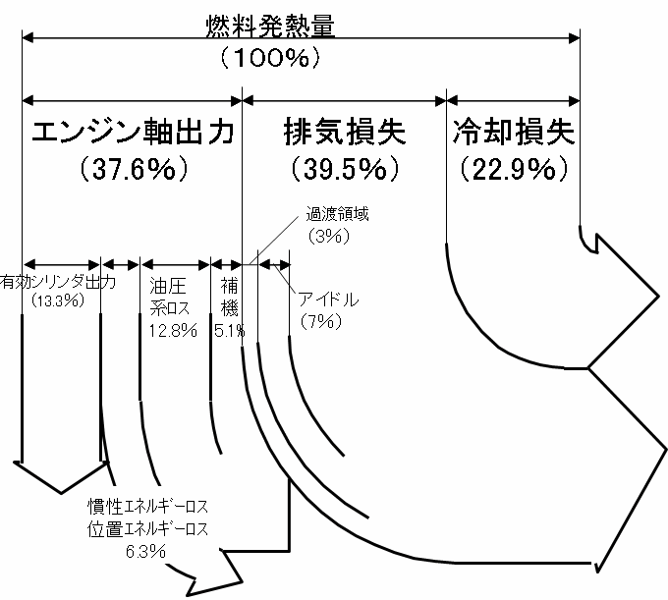

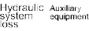
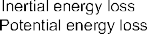

Рисунок 1.

Потік енергії під час типової роботи гідравлічного екскаватора показаний на рисунку 1. Згідно з цим потоком, лише 13,3% енергії використовується як корисна робота, а решта, як правило, втрачається у вигляді теплових втрат. У цьому процесі вихідна потужність двигуна повністю перетворюється на гідравлічну енергію та розподіляється між виконавчими механізмами екскаватора.
Втрати при перетворенні енергії виникають між двигуном і насосом, а також через втрати тиску та інші гідравлічні втрати при розподілі під тиском масла. Крім того, потенційна та кінетична енергія робочого обладнання та верхньої конструкції перетворюється на втрати зливного клапана у гідравлічній системі, які також розглядаються як енергетичні втрати.
На відміну від цього, у гібридній системі верхня конструкція приводиться в рух електродвигуном, що зменшує втрати при перетворенні та передачі енергії, а також дозволяє відновлювати кінетичну енергію верхньої конструкції. Значне зниження споживання пального досягається завдяки оптимальному узгодженню ефекту зниження навантаження на двигун, що відображається на карті споживання пального двигуна.

3. Огляд гібридного гідравлічного екскаватора

(1) Загальний вигляд гідравлічного екскаватора
Загальний вигляд гібридного гідравлічного екскаватора Komatsu PC200-S показано на рисунку 2. Єдиною візуальною відмінністю від базової моделі є стікер, оскільки всі додаткові компоненти, необхідні для гібридної системи, розміщені всередині наявного простору.

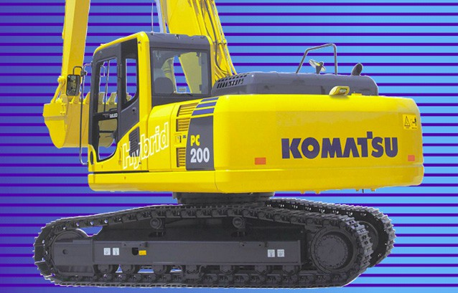

Рисунок 2.

(2) Гібридна система
Гібридний гідравлічний екскаватор складається з електродвигуна поворотного механізму, генераторного двигуна, інвертора, конденсатора та інших компонентів. Енергія, що генерується під час уповільнення поворотного електродвигуна при гальмуванні обертання корпусу машини, відновлюється у вигляді електричної енергії та накопичується в конденсаторі, який називається «capacitor».
Ця енергія повторно використовується через інвертор під час наступних поворотів, а також служить допоміжною енергією при прискоренні двигуна під час виконання земляних робіт. У результаті швидкість обертання двигуна може залишатися низькою навіть у режимі холостого ходу, що сприяє зниженню споживання пального.
Однією з ключових особливостей «Komatsu Hybrid System» є використання конденсатора, який дозволяє миттєво накопичувати та розряджати електроенергію з високою ефективністю.

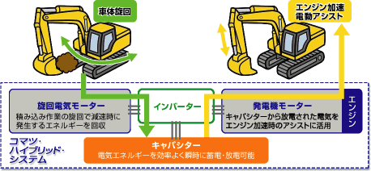

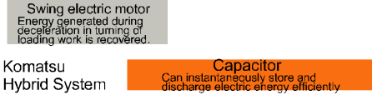
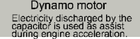

Рисунок 3.

(3) Гібридні компоненти
(a) Генераторний двигун
Генераторний двигун вбудований між двигуном і гідравлічним насосом, що значно покращує ефективність передачі енергії до гідравлічного насоса. Під час роботи двигуна на холостому ходу електроенергія ефективно генерується і сприяє накопиченню електроенергії в конденсаторі.

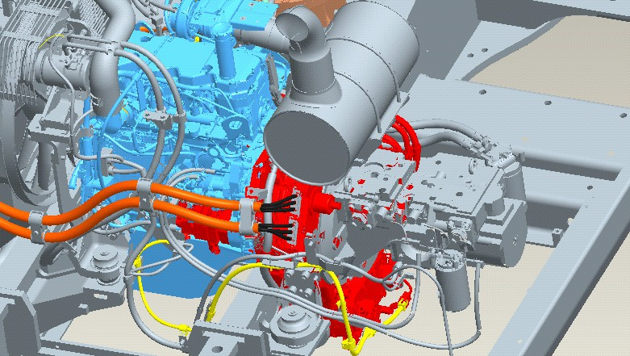

Рисунок 4.

(б) Поворотний електродвигун
Було розроблено електродвигун, який відновлює енергію під час уповільнення поворотного механізму. Ефективність електродвигуна під час прискорення є вищою порівняно з гідравлічним мотором, що забезпечує плавну роботу поворотного механізму.
Для забезпечення мастила та охолодження електродвигуна було розроблено спеціальний корпус, який використовується у гібридному гідравлічному екскаваторі. Крім того, був створений спеціальний редуктор, що відповідає вимогам високошвидкісної роботи, яка є характерною особливістю електродвигуна.
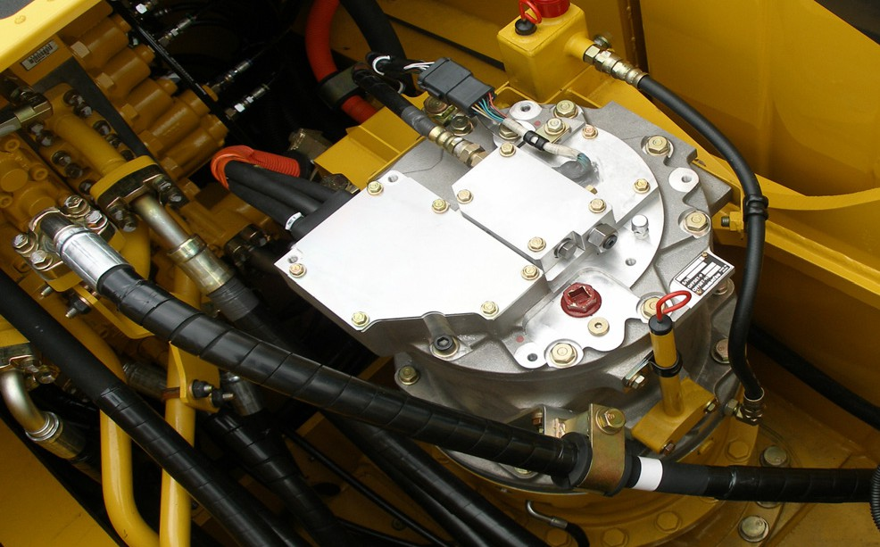

Рисунок 5.

(в) Інвертор і конденсатор
Інвертор, який містить вбудований підсилювач, а також конденсатор, компактно встановлений на транспортному засобі. Надійність кожного компонента забезпечується завдяки встановленню спеціального водяного охолоджувача.
Конденсатор, що заряджається та розряджається шляхом міграції електронів і іонів, використовується як накопичувальний пристрій. Завдяки цьому процес заряджання та розряджання відбувається набагато швидше порівняно з батареями, які потребують хімічної реакції, що дозволяє забезпечити часті зміни швидкості обертання двигуна у будівельній техніці.

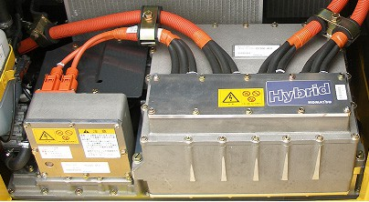

Рисунок 6.

Теоретично, інвертор і конденсатор не генерують тепло та не зношуються, що забезпечує довговічність та відсутність потреби в обслуговуванні.
(г) Конденсатор
Конденсатор встановлений як пристрій для накопичення електроенергії, що генерується під час повороту. В автомобілях із просунутою гібридною технологією велика кількість електроенергії потрібна під час початкового прискорення, а потім двигун працює на відносно стабільній швидкості. Тому в автомобілях для зберігання електроенергії використовують батареї.
На відміну від автомобілів, у будівельній техніці часті зміни швидкості двигуна за короткий проміжок часу виникають під час земляних робіт та інших операцій. Конденсатор був встановлений для компенсації та підтримки цих частих змін швидкості двигуна.

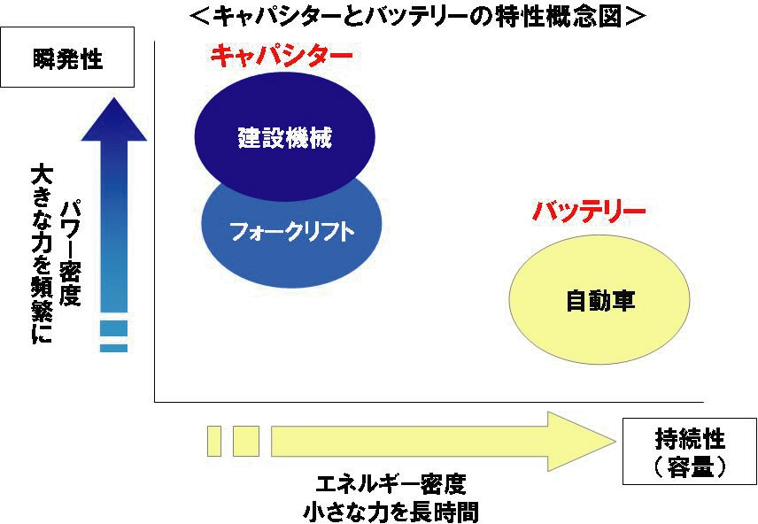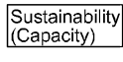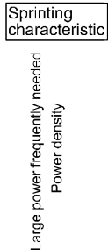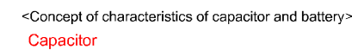

Рисунок 7.

Акумуляторні батареї, встановлені в автомобілях, беруть участь у хімічній реакції, що потребує значного часу для заряджання та розряджання. Через це неможливо отримати належну підтримку для миттєвої передачі енергії. Водночас конденсатор ефективно відновлює, накопичує регенеративну енергію та миттєво розряджає електроенергію.
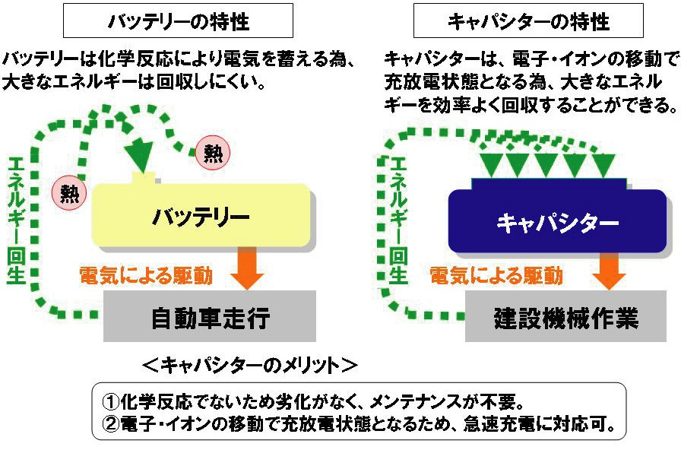

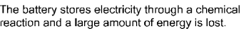
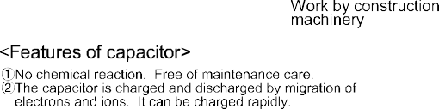
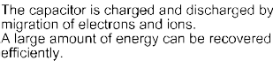

Рисунок 8.

(4) ІТ-технологія
Гібридна машина оснащена «монітором гібридної експлуатації», який допомагає працювати в екологічному режимі.
(a) Система навігації енергозбереження
На моніторі в кабіні оператора відображається споживання пального за останні п’ять хвилин у вигляді стовпчикової діаграми, що допомагає оператору оптимізувати експлуатацію. Також екран може відображати витрати пального за останні одну годину, 12 годин, тиждень або місяць.
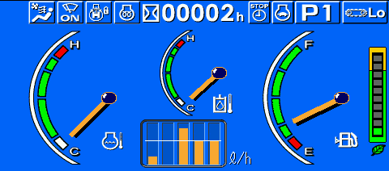

Рисунок 9.

(б) Монітор енергоспоживання
Екран монітора може показувати статус заряджання та розряджання конденсатора, а також підтримку двигуна генераторним мотором у вигляді потоку енергії.
Система використовує наступне кольорове кодування:
- Енергія гідравлічного приводу
- Енергія електричного приводу
- Рекуперативна енергія
1) Під час роботи обладнання + Початок повороту
Робоче обладнання працює гідравлічно за рахунок енергії двигуна (червоні стрілки).
Поворотний механізм працює за рахунок електроенергії від конденсатора та генератора (жовті стрілки).
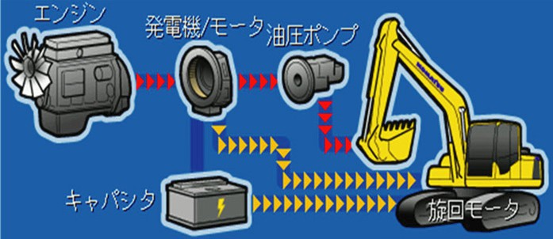
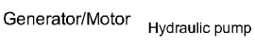

Рисунок 10.

2) Під час роботи обладнання + Уповільнення повороту
Енергія, що генерується під час уповільнення повороту, відновлюється та зберігається в конденсаторі (зелені стрілки).
Частина відновленої енергії використовується для підтримки роботи двигуна через генераторний мотор та допомагає в роботі обладнання.
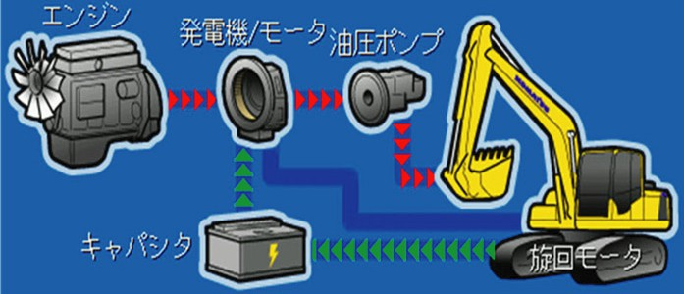
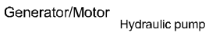

Рисунок 11.

(5) Ефект низького споживання пального
У порівнянні з традиційною машиною PC200-8, гібридна версія зменшує споживання пального в середньому на 25%. Під час користувацького тестування на будівельному майданчику, де часто виконувалися поворотні операції, було досягнуто зниження витрат пального до 41%.
Це пояснюється тим, що система відновлює енергію повороту, а ефективність економії пального залежить від навантаження під час повороту, кута повороту та частоти поворотних операцій.
У випадках, коли кут повороту великий, можна досягти економії пального понад 25%.
*Середній показник ринку є розрахунковим значенням, заснованим на внутрішньому стандарті компанії для середнього використання будівельної техніки.

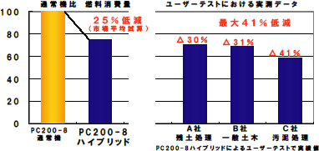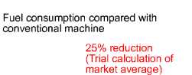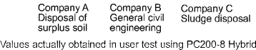
Рисунок 12.

(6) Розрахунок ефекту зниження викидів CO₂
Одна година роботи гібридної машини виробляє на 10 кг менше CO₂ порівняно зі звичайною машиною. Якщо припустити, що всі гідравлічні екскаватори Komatsu в Японії будуть замінені на гібридні моделі, це призведе до щорічного зниження викидів CO₂ приблизно на 370 000 тонн. Це еквівалентно об'єму приблизно 153 бейсбольних стадіонів Tokyo Dome.

4. Підсумок

Традиційна система гідравлічного екскаватора повністю перетворює потужність двигуна в гідравлічну енергію та приводить у дію кожен виконавчий механізм. У порівнянні з нею, у гібридній системі верхня конструкція приводиться електродвигуном, що знижує втрати енергії при перетворенні та передачі, а також відновлює кінетичну енергію верхньої конструкції.
Отриманий ефект зниження навантаження на двигун у поєднанні з оптимізованим споживанням пального забезпечує значне зниження витрат пального. Водночас були розроблені наступні технології:
- Технологія електроприводу поворотного механізму
Верхня конструкція приводиться в рух електродвигуном, який замінює гідравлічний мотор у традиційних екскаваторах. Також, була розроблена технологія керування двигуном, що забезпечує оптимальну керованість машини, особливо під час комбінованої роботи з іншим обладнанням.
- Технологія рекуперації кінетичної енергії повороту
Було розроблено технологію регулювання напруги акумуляторної батареї для відновлення енергії під час уповільнення поворотного електродвигуна.
- Система загального управління енергією двигуна, гідравлічного тиску та електрики
Було розроблено систему розподілу потужності між двигуном, гідравлічним насосом і генераторним електродвигуном, а також комплексну технологію управління, яка забезпечує оптимальне споживання пального.
- Технологія розробки гібридних компонентів
Були розроблені електродвигун, інвертор і конденсатор як компоненти, здатні витримувати великі навантаження у будівельній техніці. (Конденсаторні осередки були закуплені).

- Висновок

Історія гібридної будівельної техніки тільки розпочалася. Проте очікується, що такі машини будуть продаватися виробниками будівельної техніки як частина заходів щодо боротьби з глобальним потеплінням та виснаженням ресурсів, займаючи певну частку ринку.
Ключовим фактором для масового впровадження гібридної будівельної техніки є зниження її вартості. Великі сподівання покладаються на підтримку з боку центральних і місцевих органів влади, наприклад, через тендерні системи, що базуються на комплексній оцінці техніки.
З технічної точки зору, енергозберігаючі технології гібридних систем будуть надзвичайно ефективними для будівельної техніки, що використовується в широкому спектрі застосувань.
Робота над подальшим розвитком гібридної будівельної техніки буде продовжуватися.

